教育心理学
第一节 走进教育心理学
关键词：教育心理学、学习

第二节 行为学习
- 经典性条件作用：
（1）形成过程：中性刺激因与无条件刺激配对而获得诱发应答性反应的力量的过程
主要解释情绪情感及多种生理反应的不随意学习，关注应答性反应
Eg：巴甫洛夫的狗分泌唾液实验（铃声与肉配对出现）、眨眼反射实验（铃声与吹气配对出现），肉和吹气作为无条件刺激，铃声由中性刺激转化为无条件刺激
（2）泛化：相似刺激诱发相似反应
Eg：害怕白鼠演变为害怕毛茸茸的东西
（3）消退：条件刺激或无条件刺激反复单独出现后，条件反应逐渐减弱，直至消失的过程
Eg：有脚步但不出现食物多次后，狗不再分泌唾液
（4）分化：仅条件刺激可诱发反应
Eg：狗本来对1000hz与900hz的声音出现都会分泌唾液，但它逐渐发现900hz声音后无食物出现，长此以往便能分辨出相似的刺激，只会对1000hz有反应
（5）高级条件作用：中性刺激与条件刺激配对而建立新的条件作用的过程
Eg：学生考试成绩排名落后本不会诱发情绪情感反应，但随后一旦出现批评、他人的轻视，引发其焦虑、恐惧情绪。随后其考试排名落后，就会出现焦虑情绪。
（6）第一信号系统：诱发条件反应的具体实物
Eg：铃声、香蕉、花
（7）第二信号系统：诱发条件反应的抽象符号
Eg：语言、图片、符号

- 操作性条件作用（关注操作性行为）
（1）操作性条件作用是机体的自发行为被行为后果加强或减弱的一种过程
Eg：白鼠乱撞，但偶然发现按压杠杆可以获得食物，今后便通过按压杠杆获取食物
（2）强化：利用行为后果增强行为的过程
Eg：白鼠增加了按压杠杆的行为，乱撞行为减少
正强化：行为后呈现愉快刺激，以使后续相同行为增多或增强
负强化：（负是被减去的意思）行为后消除厌恶刺激，以使后续相同行为增多或增强
Eg：孩子为不用做家务而按时完成家庭作业
（3）强化物：在行为之后可促使行为再次发生的刺激
初级强化物：不需学习便可满足有机体基本需要的刺激（水、药物、食物）
次级强化物：通过与初级或其他次级强化物建立联结而获得强化价值的刺激
（三个类型：代币强化物：钱、可兑换奖品的代币、具有奖励性质的贴纸
社会强化物：微笑、掌声、关注、表扬
活动强化物：个体喜欢的活动，如自由玩耍、听音乐、打篮球）
（4）普雷马克原理：借助高频行为可强化低频行为
Eg：允许个体在完成不喜欢的活动后进行喜欢的活动，则前面的活动可被增强
（5）惩罚：减弱或抑制后继行为发生的过程
正惩罚（给予性惩罚）：行为后呈现厌恶刺激，以减弱后续相同行为（罚抄、训斥）
负惩罚（撤除性惩罚）：行为后移除愉快刺激，以减弱后续相同行为（不准玩耍）
注意辨析惩罚和负强化之间的不同：
惩罚的目的是抑制行为反应，出现在行为反应之后，呈现厌恶性刺激，只能接受或反抗
负强化的目的是增强行为反应，若发生行为反应，则移除延厌恶性刺激，传递的信号是“只要做出努力，就有可能发生改变”
应当尽可能使用负强化会更好

（6）强化程序：何时以及如何给予强化的规则
分为连续强化（每一个正确反应后都给予强化）或即时强化、断续强化或延缓强化
固定时距：定时给予强化（周末放假、节日打折）
可变时距：不定时给予强化（不定期检查作业、警察抽查酒驾）
固定比率：定量反应过后给予强化（只要做完10道题就可以玩、买三赠一）
可变比率：获得强化所需的反应次数不确定（买彩票、随机点名）

（7）消退：强化终止后，习得反应的减弱或消失（教师不再关注班级小丑，一段时间后其不再做出行为）
维持：取消强化后行为的持续
（8）塑造：通过逐步强化更为趋近最终行为的进步行为，来引导机体习得最终行为的一种技术
程序教学：一种能让学生以自己的速度和水平，学习自我教学性的材料（以特定的顺序和小步子安排的材料）的个别化教学方法

- 社会学习理论
（1）社会学习理论：强调学习依赖于观察或模仿的理论
社会认知理论：是社会学习理论的拓展版，强调信念、动机、预期的作用
（2）观察学习：通过观察别人而进行的学习
参与性学习：通过亲身实践与体验行为后果而进行的学习
替代性学习：通过观察和模仿他人而进行的学习
要素：注意（卓越的、有意思的、有吸引力、优秀的）
保持（通过言语与表象，有集中练习与分散练习）
复制（选择组织、自我观察、矫正反馈）
动机（直接强化：观察者再现榜样行为后亲身体验到强化，被表扬行为
替代强化：观察到他人因某行为获得强化而受到激励，弟弟看到哥哥被表扬
自我强化：自己掌控强化物并对自身行为而强化）
（3）交互决定论：强调环境、个体、行为间的相互作用
Eg：学生、教师的行为相互影响，反作用，闭环

第三章 认知学习：基本过程
1.注意：是心理活动或意识对一定对象的指向和集中，具有指向性和集中性
（1）类型：
无意注意：无明确目的、不需要付出意志努力的注意（强度大的刺激比如强光线，突然运动的刺激、新异性刺激、具有生物意义的刺激，比如注意到讲台上突然多一个人）
有意注意：有目的、需要意志努力参与的注意（上课分神主动拉回课堂）

主观题：引起有意注意的主要原因
- 对活动目的与任务的依存性：活动目的越明确越容易引起和保持注意力
- 对兴趣的依存性
- 对活动组织的依存性：在工作时间更容易集中注意力
- 对过往经验的依存性：能和过去经验与知识相结合的，容易注意
- 对个人意志品格的依存性：自我控制力强的更容易集中注意

有意后注意：有预定目的但不需要意志努力参与的注意
有意后注意是在有意注意的基础上发展起来的，其重要影响因素是兴趣和任务的熟悉度（熟能生巧）

主观题：如何吸引和保持注意？
- 信息的强度：声音达到一定强度、ppt上字体足够大
- 活动变化：声音的变化、教学方式的变化
- 新异性：新的内容，引起兴趣

（2）选择性注意：对环境中的信息进行筛选，有选择性的关注一些信息，并忽略掉无关的信息（在嘈杂的宴会当中听清对方的讲话，并进行交谈）
（3）分配性注意：针对多任务的情况，需要人们分配注意，使控制化加工变为自动化加工（司机能够在开车的情况下自由地和他人聊天）
控制性加工：需要保持注意力的高度集中，耗费很多的认知资源
自动化加工：没有刻意而为之的情况下，耗费的认知资源比较少
控制化加工可以通过大量的练习转化为自动化加工

- 记忆：是通过编码（识记）、储存（保持）和提取（再现）等方式，在人们的头脑中积累和保存个体经验的心理过程
- 多重记忆模型
感觉记忆：信息输入的初始阶段。客观刺激停止作用后，感觉信息在一个极短的时间内保存下来，是记忆系统的开始阶段。时间约为0.25~2秒。
Eg：在黑夜里挥舞荧光棒，看到的是一个圆圈而并非一个光点；胶片电影看到的是连续的画面而不是一张张照片
短时记忆：多重记忆模型的中间阶段，时间约为15~30秒，能存储5~9个信息单元
长时记忆：信息经过充分和有深度的加工后，在头脑中长时间的保留下来
语义要点理解，而不是精确细节的还原。语义编码为主。其特点是会有学习者自己的阐释和修改（语态、形式、语意改变）
类型：外显记忆：过去的经验以有意识的方式影响个体的当前活动
包括情景记忆：关于个体过往经历的记忆（某事某地发生什么）
语义记忆：关于一般性知识的记忆（回忆上节课讲了什么）
内隐记忆：过往活动对个体的当前活动产生无意识的影响，自动发生，无法察觉

如何增强记忆：
- 及时复习：艾宾浩斯遗忘曲线遵循“先快后慢”的规律
- 利用首因效应、近因效应：把重要的内容放在学习的最开始或者最后
- 生成效应：比起主动阅读或材料展示，人们能更深刻地理解自己生成的东西，并记忆更好（个人演示、同辈教学、写出来）
- 善于测试：进行测试比额外学习更好，能够提高记忆保持水平
- 工作记忆：不仅强调记忆的短暂存储功能，还强调个体对信息的操作加工能力
主要脑区是前额叶
工作记忆模型：语音回路、中央执行系统、视空画板

- 认知学习：高级思维
- 问题解决：是人类思维活动的方式之一，指在特定的问题情境下，依据需要达成的目标，使用各种认知活动和技能、经过一系列的思维操作，从而解决问题的过程
- 特征：明确的目标指向性、操作的系列性（特定的思维序列）、操作的认知性（认知成分的参与）
- 策略：算法策略
- 问题的分类：界定清晰的问题
界定模糊的问题
- 创造性思维：根据一定的目的，运用已知信息，产出某种新颖、独特的、有社会价值的产品的思维过程。是一种高级的思维过程，是人类意识发展水平的标志。
A：创造性思维的特征：
- 流畅性：在单位时间内想出不同答案的多少。
包括四种形式：用词的流畅性（词汇量的多少）
联想的流畅性（想出的同义词、反义词的多少）
表达的流畅性（有逻辑的排列词汇的数量）
观念的流畅性（提出问题解决方案的数量）
前三种借助语言，最后一种借助语言也可借助动作
- 变通性：面对一个问题时，想出不同的类型的答案多少（筷子有什么用）
- 独创性：个体思维发散的创新、独特、新颖的程度
B：有利于创造性发展的教学策略
- 头脑风暴法（脑激励法）：鼓励大家尽可能想出更多的想法和所有的方案，延迟对答案进行评论
- 分合法：把熟悉的事物变得新奇/把新奇的事物变得熟悉，互相建立联系
- 联想技术：包括定向联想和自由联想

- 学习迁移：指一种学习对另一种学习的影响
（1）类型：
根据迁移的效果分为：
①正迁移：是一种学习对另一种学习的积极影响（阅读影响拼写）
②负迁移：是一种学习对另一种学习的消极影响（学拼音对音标的影响）
根据迁移的时间顺序分为：
①顺向迁移：先前的学习对后来的学习的影响
②逆向迁移：后来的学习对先前的学习的影响
根据迁移的内容分为：
①特殊迁移：某一领域或课题的学习直接对另一领域或课题所产生的影响（学习对猪的剖有助于学习对狗的解剖）
②一般迁移：又称非特殊迁移，是获得一种原理、策略或态度对其他学习的广泛的影响（在数学课上习得对时间的监控对别的产生了影响）

（2）学习迁移的机制：
①形式训练说：一种官能可以像训练肌肉一样通过练习来加强（注意、意志、记忆、知觉）
②相同要素说：一种学习之所以能够对另一种学习产生影响，是因为两者有相同的元素。后发展成为共同要素说（两种活动有共同的成分，如相同的内容、程序，才能发生迁移）
③概括化理论：在经验中学到的原理才是迁移发生的主要原因。对原理概括得越好，对新情境学习的迁移就越好（eg：水下打靶实验，学习过光的折射原理的那一组成绩更好）

- 认知学习：学习策略
- 认知策略：从信息加工入手提高学习效率
- 记忆先行：基于注意，信息编码-存储-加工
√ 记忆中的组块：基于对象、基于经验
短时记忆的容量有限，专家和新手的组块记忆有所差别。组块可变，知识经验越丰富，组块构成越高效
√ 重复学习
①复述策略：言语重复（可以使记忆从感觉记忆到短时记忆，最后转化为长时记忆）
复述对抗效消退和干扰
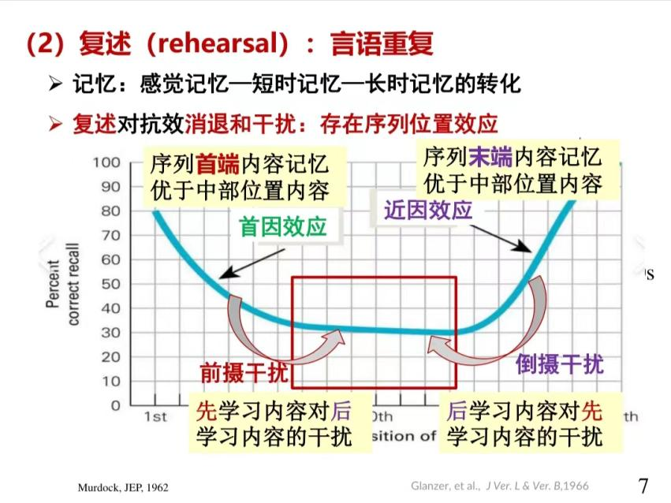

②及时复习
尽早在1个小时内、当天复习，对抗艾宾浩斯遗忘曲线，先频繁再稀疏
③抄写
抄写比复述管用

- 深度、多通道加工
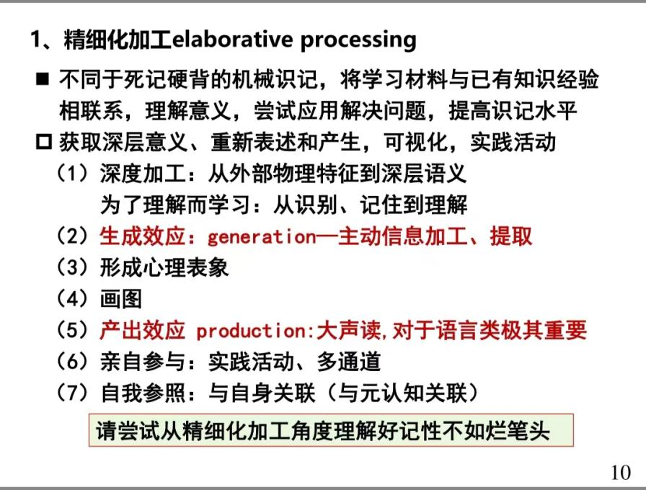
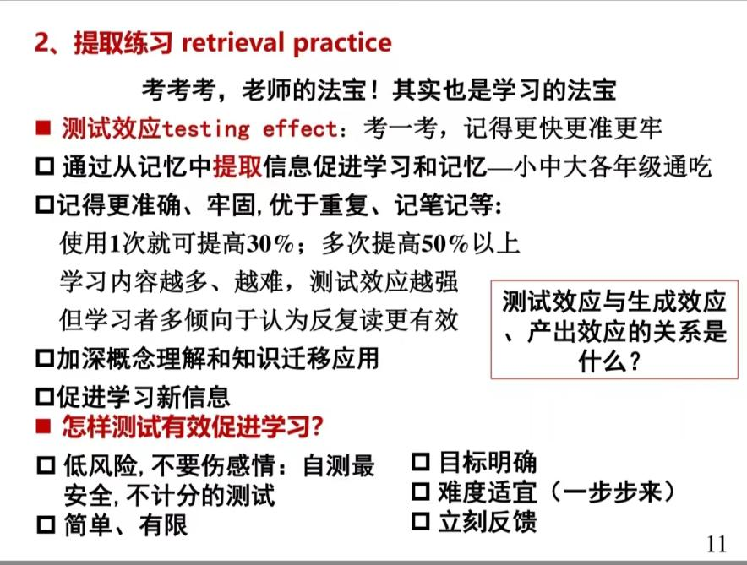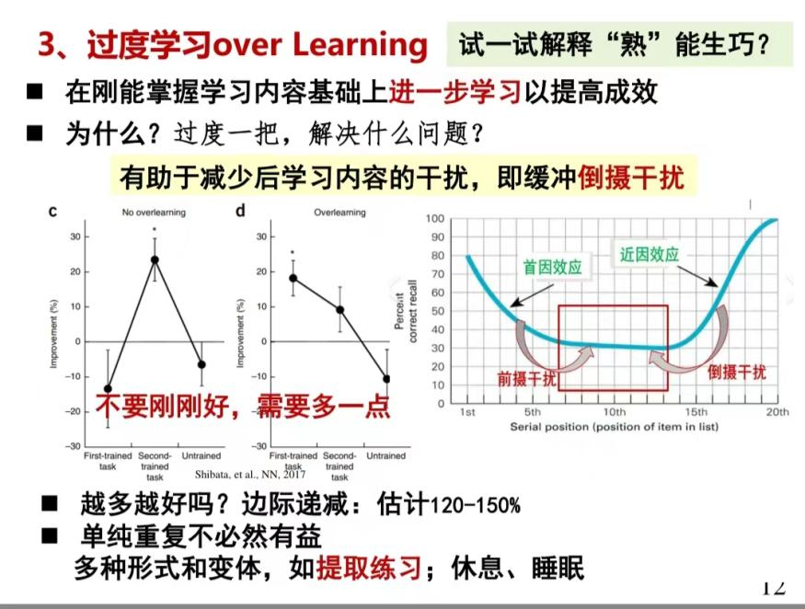
- 元认知策略： 对认知学习过程计划、监测和调控
- 计划策略：了解任务，制定学习计划
- 监测策略：及时监测自己的任务状态、重难点把握、时间分配
- 调控策略：根据监测的情况适时调整认知策略（累了休息，遇到难的再读一遍）
三个方面相互作用
- 资源管理策略：恰当组织调用可用资源，实现自我调节的有效学习
Eg：学习时间管理、创建好的学习场所、向他人寻求帮助、利用互联网学习

学习策略小结：
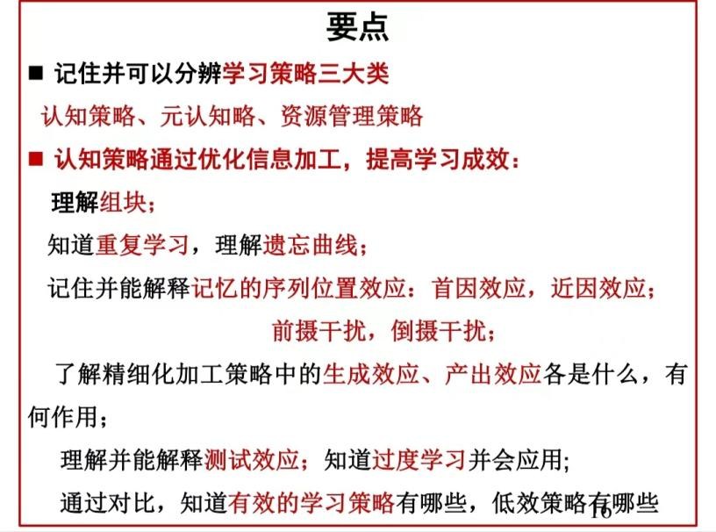

- 知识建构与技能形成
- 知识分类与表征
- 知识表征：外部现实在头脑中的再现和存储形式（一些关于蛋糕的描述、做出吹蜡烛的动作想出了蛋糕的样子）
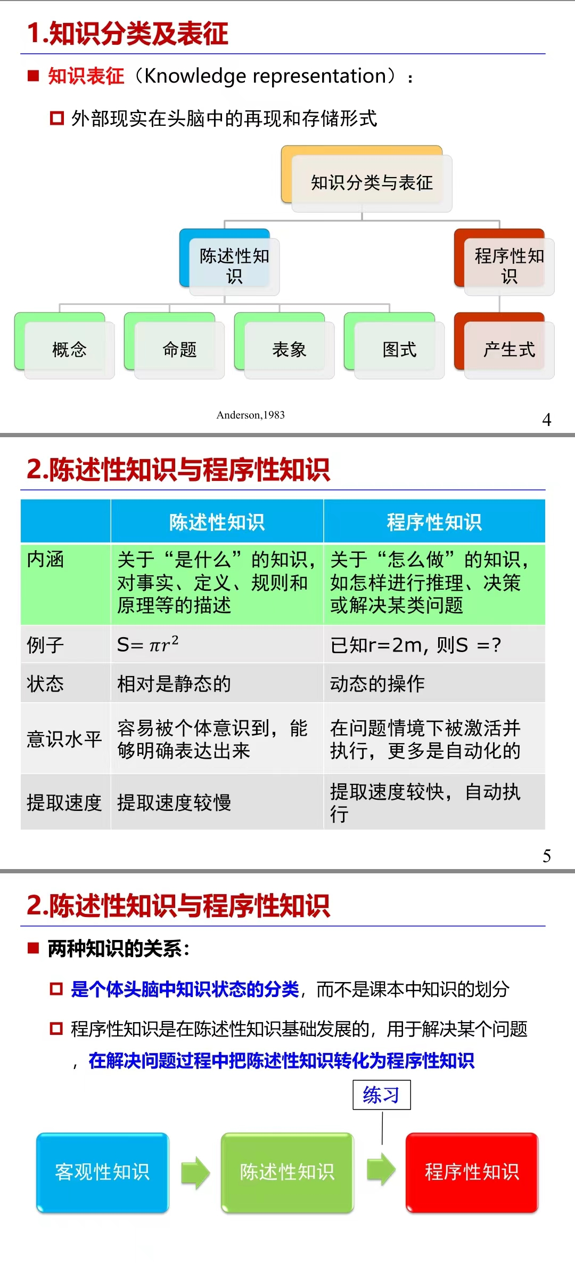



举例：学生理解公式并将其保存在长时记忆中是陈述性知识，而利用公式解决问题是程序性知识
- 陈述性知识
①概念：是指具有共同特征的人、事、物或观念所组成的集合体
Eg：鸟是由麻雀、鸵鸟、鹦鹉等组成的集合体，其共同特征是有羽毛
鸟、飞、杯子、学生、从众等都是概念
②命题：存储在长时记忆中最基本的语义单位，描述一个事实或状态
〈1〉一个命题包含一个关系（对有关的主题做了限制）和一个以上的论题（这一命题谈论的话题或主题）
Eg：花是红的，张三在读书
〈2〉命题网络/语义网络：多个命题相互关联
③表象：个体对当前不存在的物体或事件的外观、结构或其他物理特性的心理表征，在人们头脑中形成的与现实世界的情景相类似的心理图像
Eg：在头脑中想R字母旋转60度、120度的图像；想象火车鸣笛声音
④图式：有组织的知识结构，将与某个主题相关的概念、命题网络及表象

3个特征：
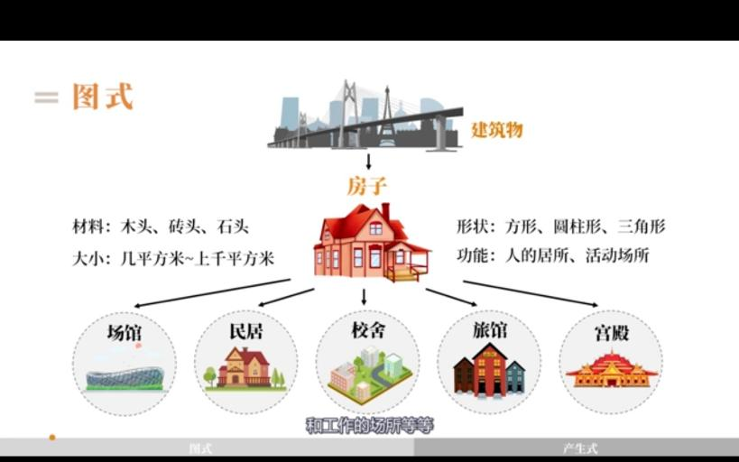
- 变量（空位）：属性可以变化。每个空位的不同取值说明了该事物在这个维度上的不同特征。
Eg：材料是房子的一个变量，其取值可以是木头、砖头、石头
- 层次：不同抽象水平的图式可以相互嵌套
Eg: 民宿可嵌套在房子的图式里
- 推论：提供信息框架与参照
Eg：根据图式推测出民宿是一种建筑物，是由某种建筑材料构成的

- 程序性知识的表征：产生式
①也称条件-动作序列，是指头脑中“如果这样，则那样做”的规则
Eg：老师没说话，则继续答卷；如果老师说话，则开始收卷
②有自动激活性，特定条件一旦满足，相应行为就会发生
③产生式系统前一产生式的反应为后一产生式的发生提供条件时，互相联系的产生式构成了产生式系统。

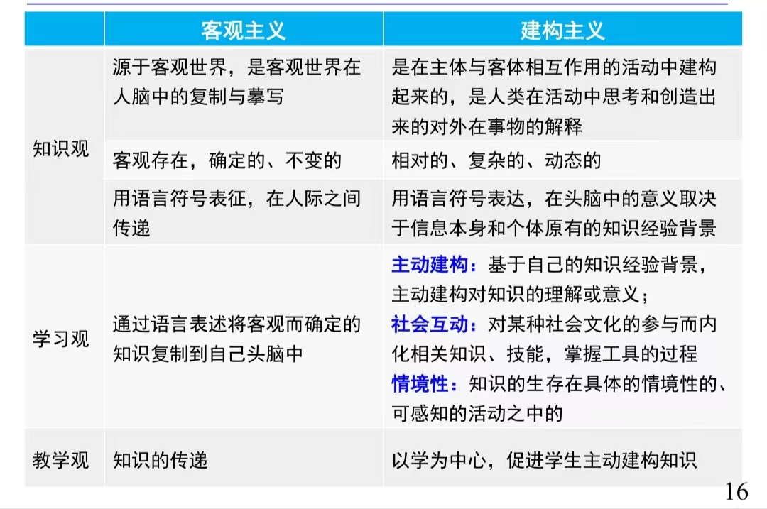
2.建构主义：学习者根据先前的知识经验主动建构新知识的意义或理解

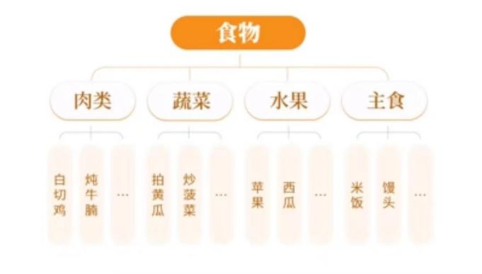
①个人建构主义：以皮亚杰理论为基础，关注个体如何通过与环境的互动而创造知识
认知结构：学习者内部的知识结构，由相互联系的概念组成，并构成上下层级的结构

生成学习理论（维特洛克）：学习是学习证主动的建构内部心里表征的过程
生成学习的过程也就是学习者原有的认知结构，与环境中接受的感觉信息相互作用，主动地选择和注意信息，主动建构信息的意义

②社会建构主义：关注社会文化工具、社会互动和活动在个体知识建构中的作用，关注个体在社会文化背景下与他人互动之中发展高级心理机能，以维果斯基理论为基础
维果斯基文化历史发展理论：
低级心理机能：作为动物进化结果：知觉加工和自动化
高级心理机能：作为历史发展结果：符号系统为中介，如精细记忆

第七章 学习动机
1.动机及其类型
学习动机：是指激发、指引、维持并调节学习行为的一种内部心理动力倾向
激发：为行为提供能量
指引：为行动提供方向
维持：持续多久取决于动机的类型和强度
调节：学习的情绪会左右学习行为
类型：
①内部动机：对学习本身（过程、获得知识）的兴趣所引起的动机
不需过多的意志努力参与，高投入、高成就感
②外部动机：通过寻求外部奖赏或诱因而获得的动机，对学习本身并不感兴趣
Eg：怕毕不了业才修教心（bushi嘿嘿嘿哈哈哈
需要较多意志努力，一旦达到或取消强化物，动机就下降或消失

外部动机有可能伤害内部动机。
学生的学习是外部动机与内部动机共同产生作用的
外部动机的作用较弱且短暂(内部动机更持久、更强烈)激发新行为

维持/调节已有行为
√奖励常规型/技能型/不感兴趣的任务
√精神奖励>活动奖励>物质奖励
√奖励好的任务表现而非参与任务

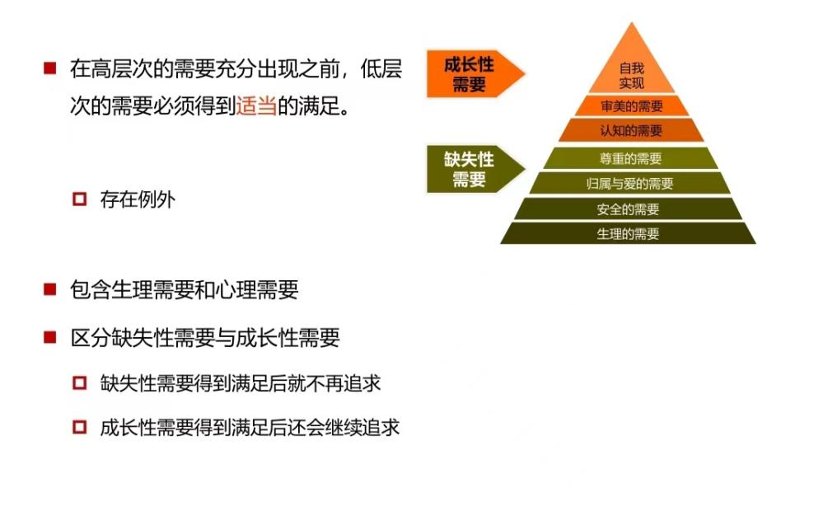
- 动机与需要
需要层次理论：人类行为指向特定目标，而目标则源于其内部需要
Eg：在战争中逃难的人不会关注自己的穿着；很饿的儿童会选择食物而不是书籍
一切动机背后都是未被满足的需要
基本心理需要：
①自主需要：感受自己能控制和主宰自己的行为，能自己决定和选择
Eg：“这是我想做的”“
②能力需要：对自己的学习行为能达到某个水平的信念，相信自己能胜任
Eg：“我能做好” “我们一定能顺利通过教心考试芜湖！”
③关系需要：与他人建构亲密、信任关系的需要
Eg：当学生对学校产生归属感时，学生会更认同学校的价值观，好好学习

重点在于个体对这些需求满足的“感知”，满足三种需要的情境能够促进外部动机的内化
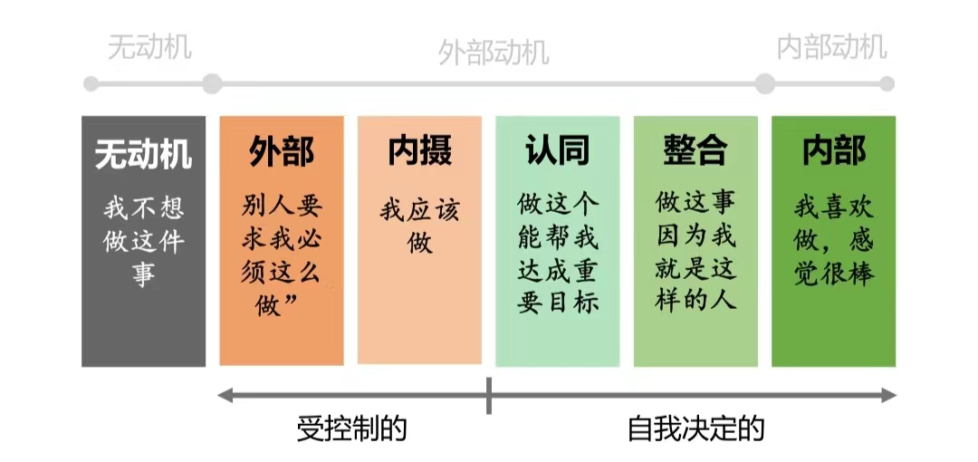

满足关系和能力需要时外在的价值和规则开始内化；当社会环境提供自主支持时，才可能出现整合的调节。

如何支持自主？提供选择/做决策，鼓励学生作出“有限制”的选择或决策
如何设定界限？
- 学生共同制定
- 教师制定
- 设定与过错程度相当的后果，但不是额外的惩罚
如何满足能力需要？
- 让学生有“我能行”的感觉：设置有挑战但可完成的任务，采用信息性奖励（给予其解释和说明）取代控制性奖励（利用命令性、威胁性的言语），采用自我评价，而非同伴比较
- 真实提升学生的能力：利用有效的教学设计和教学评价促进学生学习进步。
如何满足关系需要？
营造有归属感的环境（师生关系、亲子关系、同伴关系、家庭氛围）

动机的人本取向：人的行为源于各种各样的需要
动机的认知取向：行为是思考的结果，人的想法可以增加或减少行为的动机

- 动机和认知
自我效能感： （内部认知与信念同样和外界环境一样指引者个体的行为）
①是指个体在进行某一活动之前，对自己能否有效地作出这一行为的判断，即人对自己行为能力的主观推测
②主观判断，并非能力本身（同样分数，一个人觉得自己很擅长，另一个觉得不理想）
具有情境特异性：（具有数学效能感高的学生不一定在语文学习中具备高自我效能感，所以自我效能感不是自信，自信是普遍领域）
不同于自尊：自尊是“我是否喜欢自己”的感知，而自我效能感聚焦“能否做好事情”
Eg：我数学学的不好，但不会影响我的自尊；但如果没有在钢琴考试中发挥好，会影响我的自我效能感。
③自我效能感的重要功能
- 影响任务选择和目标设定（高自我效能感的学生敢于尝试和挑战，低的认为自己不太行，会回避自己不擅长或感觉会失败的任务）
- 影响认知和情绪（高自我效能感的学生体验到高掌控感，将任务视为挑战，有积极、兴奋、轻松的情绪；低自我效能感的学生视作是一种威胁，有消极的情绪，如焦虑不安）
- 影响努力与坚持的程度（高自我效能感的学生会投入更多的精力和时间，遇到困难不放弃）
- 影响学业成就（积极探寻学习策略和方法）
④影响自我效能感的因素
- 直接经验：源自自身实践的经验
- 替代经验：通过观察他人而获得的经验（看到与自己相似他人成功，觉得自己也会成功）
- 言语说服：源自他人与个人内部的鼓励、夸赞的信息（敬畏的师长说“你能行”）
- 情绪的唤起：一些身心反应（兴奋、焦虑）会传递信号影响判断

第八章 个体心理的发展
1.心理发展的规律：认知的发展
①是指从出生到成年期，在特定情境中与知识的获取、修正和运用相关的心智能力随着时间推移而产生的发展变化
认知的发展就是人对客体（认识对象）不断适应的过程
②两种认知适应方式：同化与顺应
同化：把新经验纳入已有图式中加以理解的过程，即我们用现有知识体系理解新事物的过程
顺应：调整已有图式吸收新经验的过程，即新事物促进我们对现有知识体系进行修正的过程
③认知发展的指标：心理运算水平
心理运算是一种内部的心理活动，使儿童能够修改和重组已有的表象和符号，从而得出符合逻辑的结论
④认知发展的阶段
I. 感知运动阶段:婴幼儿关于对外部世界的知识是基于他们的感觉和运动技能获得的（无法在脑子里形成事物的形象）。获得客体永久性（当物体不在眼前，通过其他感官也不能察觉时，仍然知道物体是继续存在的）
II. 前运算阶段：典型特征是符号功能的出现。
Eg：给黄色的、弯弯的水果起名为“香蕉”，香蕉就是符号。
儿童具有内部表征能力，可以利用语言等符号认识世界。思维具有自我中心主义特征，不具备逻辑性（他们认为 我知道的就是你知道的）
III. 具体运算阶段：儿童能够运用逻辑思维解决具体的问题，出现心理运算（思维具有逻辑性了）
心理运算是一种内部的心理活动，使儿童能够修改和重组已有的表象和符号，从而得出符合逻辑的结论
心理运算的标志：通过守恒任务 Eg：液体守恒实验（这个阶段的儿童能正确判断）
IV. 形式运算阶段：青少年能在各类问题上进行逻辑推理，并能更理性和系统性的思考抽象概念和假设命题
Eg: 钟摆实验中，青少年会假设其中一个因素，并控制变量，最终得出吊绳长度是影响钟摆速率的因素
与具体运算思维不同，形式运算思维不再局限于真实的或具体可观察的事物，还可以对未实现的事件和假设过程进行逻辑推理

小结：皮亚杰认知发展理论的启示
1）在正常养育条件下，儿童的认知能力随年龄呈阶段性发展特征；
2）教育教学环境对儿童的要求应适合其所处的阶段特点；
3）动作是智慧的开端，实践性活动是实现认知发展的途径；
4）应当把认知发展的主体性交给儿童，让他们在实践中进行充分的自主
探索，才能激发他们认知发展的动力。

2.心理发展的规律：人格的发展
自我同一性：即自我认同。是人格发展的核心内容。
①自我认同是对自我的整合与适应感，对自我保持稳定且连贯的认识
②如果具有自我认同，则可以回答以下三个问题：
- 我是谁？（身份？）
- 我将来要做什么？（目标？）
- 我在社会中的位置和角色是什么？（最重要的是什么？）
③自我同一性的成熟是渐进的过程，是一生的功课
④自我同一性的发展经历八个生命阶段，每个阶段都有一个发展任务
两股力量的较量：积极力量和消极力量，前后阶段具有传递性和补偿性
⑤受限因素：生物、心理和社会因素
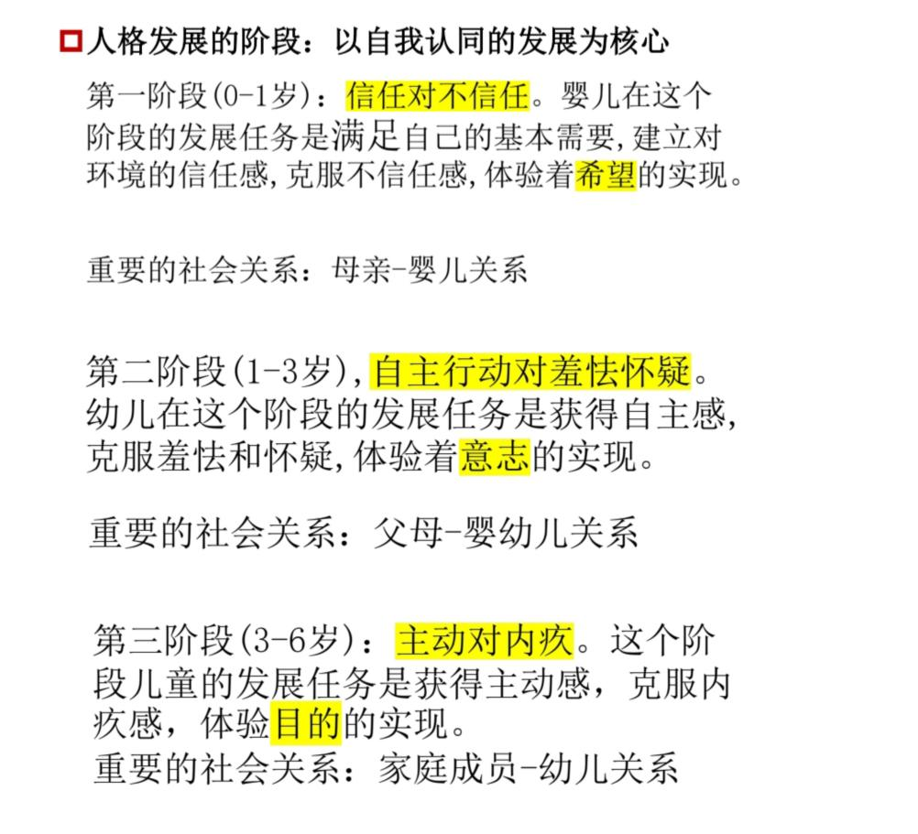

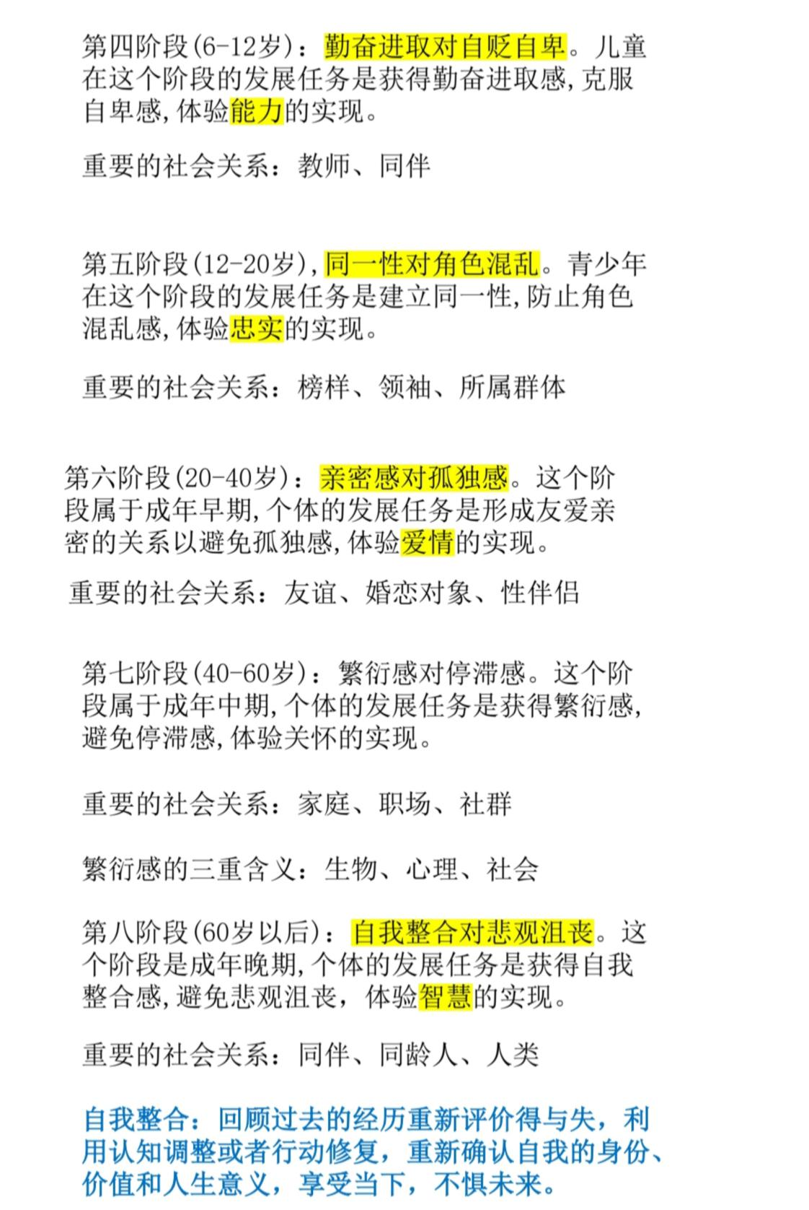

小结:埃里克森人格发展理论的启示
1)人格的成熟是一生的任务
2)每个阶段都是一场拉力赛，两个力量的竞争。
3)健康的人格不是没有负面体验，而是探索和整合的结果。4)青少年期是初步获得自我认同的时期，是人格发展的重要时期。
5)自我认同的形成在成年期继续不断完善直至老年。6)现实关系和社会环境对人格发展的影响举足轻重。
第九章 学生个体差异
（一）智力
1.智力：一种基本的学习能力倾向、有目的的行动、理性的思维和有效应对环境的整体能力。
2.智商：心理年龄与实际年龄的比值
智商=心理年龄/实际年龄*100
离差智商：通过计算一个人在其同龄人中的相对位置，代表个体得分高于或低于同龄人平均水平的程度。呈现出正态分布。
3.智力两因素理论
（1）一般因素：（g因素），是决定一个人智力水平的主要因素
（2）特殊因素：（s因素），是人们在完成某些特定任务时所必需的特殊能力
Eg：学霸科科都强，特殊因素解释了偏科的原因
- 流体智力与晶体智力
流体智力：是个体学习和利用信息的能力，包括觉察事物之间的相互关系、解释不熟悉的问题和获得新知识的能力
发展与年龄密切相关，在20岁之后达到顶峰并保持相对稳定，在30岁过后逐渐降低
晶体智力：在特定情境中恰当运用问题解决方法的能力，主要指个体已经掌握的知识和技能。
晶体智力主要取决于后天的学习，与社会文化密切相关。在25岁之后，发展速度趋近平缓，在人的一生中持续发展。
Eg:年轻人流体智力（接受新事物的能力）强，但父辈们的人生经验高于年轻人的（晶体智力大）
- 多元智能理论
加德纳提出有八种不同的智能种类（逻辑-数学、言语、音乐、空间、身体-动觉、人际、自然观察、内省），每个个体可能在一个或多个领域具有优势或劣势。
不能用单一的标准评价所有的人。
Eg：海明威、鲁迅属于言语智能强的一类，郎朗音乐家有音乐特长

- 人格
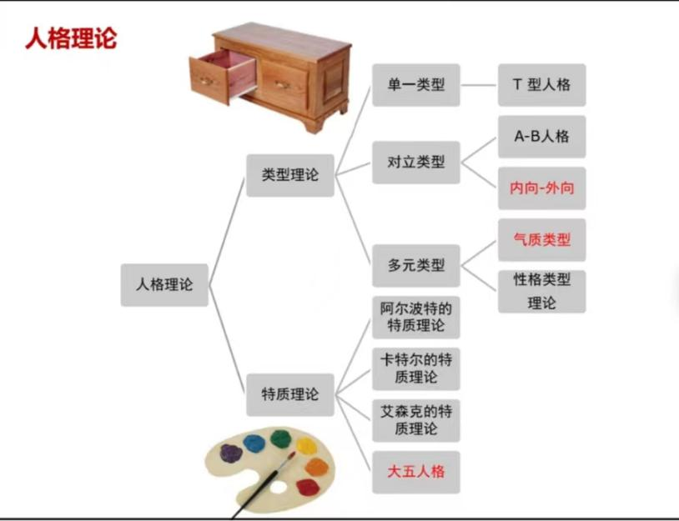
- 人格：是个体稳定的心理倾向性和心理特征的综合，是个体独特的思想、情感和行为模式
- 人格类型：指属于同一种类型的人具有的若干相同的人格特点
- 人格类型理论
- 单一类型的代表：T型人格
特点：好冒险、爱刺激
- 对立类型：（相反）
外向-内向：（e人和i人）
外向：一个人的兴趣和注意力主要指向外部世界
内向：主要指向自己主体

气质：“江山易改本性难移”，是由遗传因素决定的，较难改变
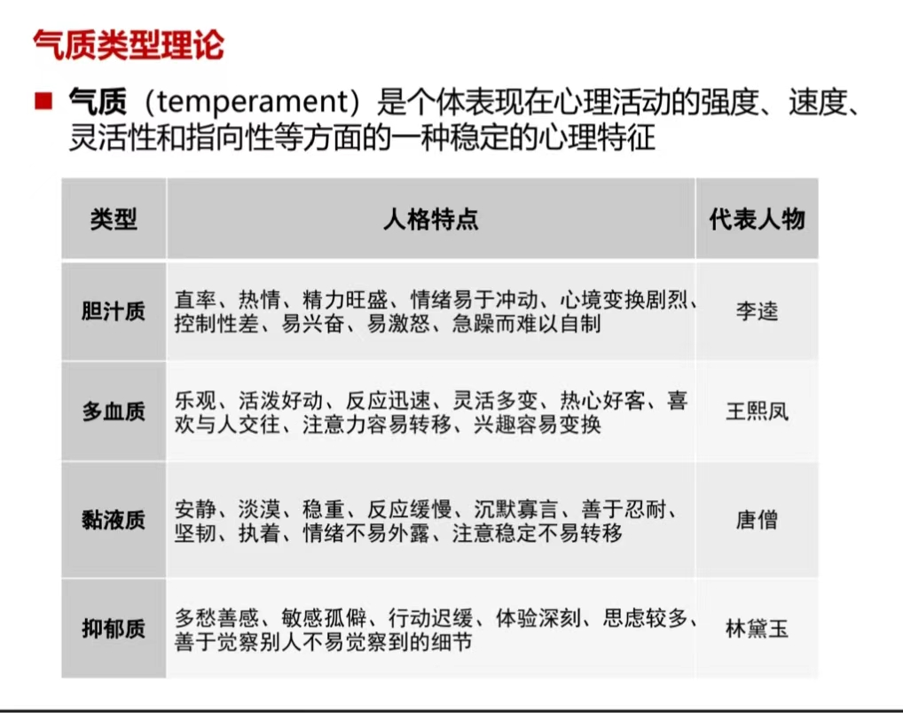

人格特质：个体在大多数情境中表现出来的稳定而持久的行为特征
包括外倾性、神经质、精神质

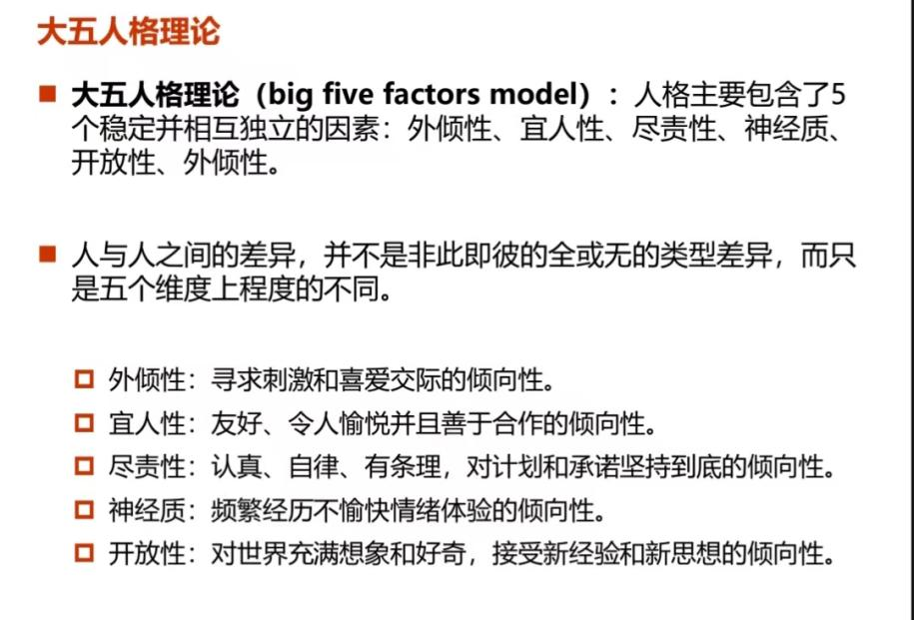
大五人格：

- 学生心理健康
- 认识心理健康
- 心理健康：指一种积极、持续的心理状态，而不仅仅是未疾患精神疾病
（具有积极的生命活力、积极的内心体验、良好的社会适应能力；能高效地发挥自己的身心潜力，实现更多积极的社会功能）
- 心理健康标准：（背诵）
- 自我：适度的自我认知
- 情绪：良好的情绪控制和调节
- 关系：良好的人际关系
- 环境适应：良好的环境适应能力
- 未来发展：完善的自我发展目标

- 情绪与心理健康（了解）
- 情绪：是个体应对某个刺激产生的复杂反应序列，包含认知评价、感受、行为和生理变化方面
界定：在效价上，包括积极情绪和消极情绪
从类型上，分为基本情绪（与生俱来）和复合情绪（与生活经历有关）
- 情绪的生理机制：
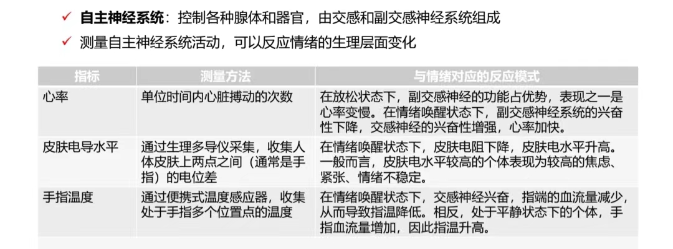
- 自主神经机制
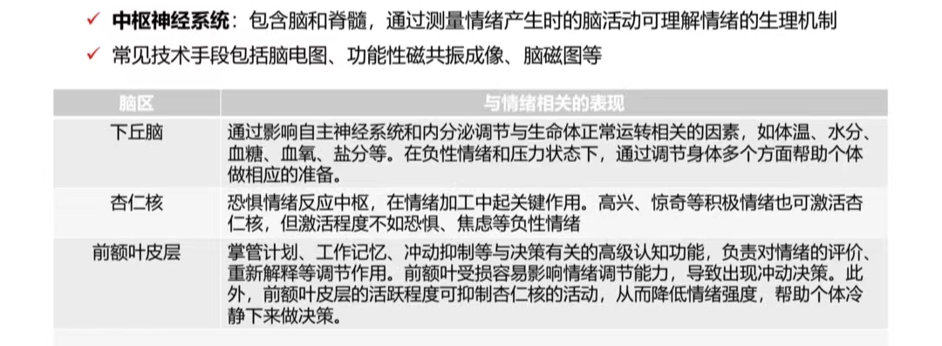
- 中枢神经机制

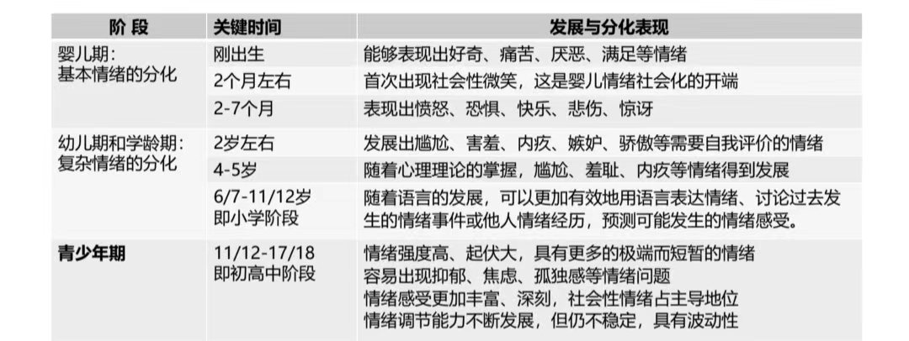
- 情绪的发展： 情绪的分化：

情绪的社会化与调节：
（1）情绪的社会化:指个体习得在特定场合中情绪的表达规则，即哪些情绪是可以表达的，哪些情绪是不适合表达的，并对自身的情绪进行调节
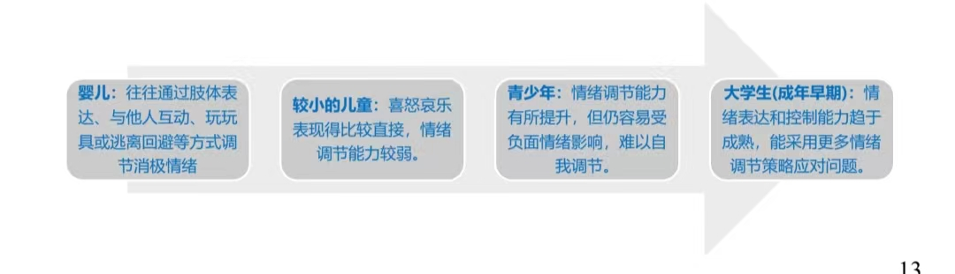
（2）情绪调节:对情绪表达的调整和管理，包括对情绪唤醒的抑制、维持或增强

- 常见心理问题
- 适应：指当外界环境发生改变时，个体能够通过改变自身去顺应环境，从而与环境保持相互协调、和谐共处的状态
- 适应问题：指个体在适应环境过程中出现的各种不良适应状态。会面临生理适应（南方到北方）、心理适应、学习适应、社会适应
- 常见心理问题
- 抑郁：（抑郁障碍，也称抑郁症）（背诵）
定义：是一种以心情低落、无望失望为主要症状的情绪障碍
核心症状：情绪低落、思维迟缓、言语动作减少或迟缓
其他症状：入睡困难、食欲不振、倦怠无力、躯体慢性疼痛
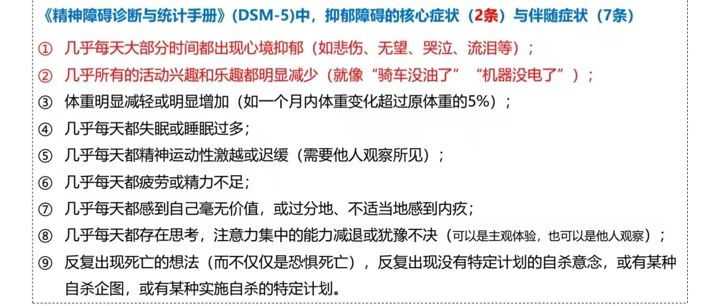
（抑郁的时间标准：两周）儿童、青少年还可能伴有烦躁、易激怒
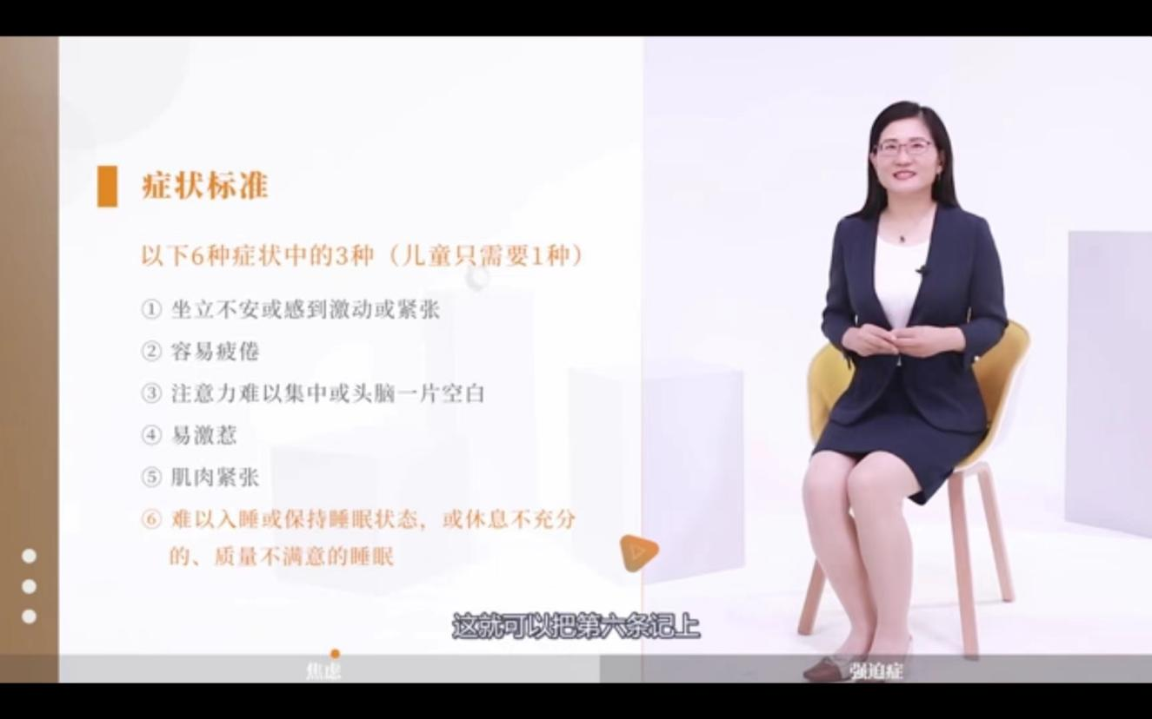
- 焦虑：（焦虑障碍，也称焦虑症）（背诵）

焦虑情绪：是个体面对压力、危险或不熟悉情况时产生的不安、苦恼或恐惧等情绪反应。适度焦虑有助于保持警觉和注意、过度焦虑则带来消极后果
焦虑障碍：过度的恐惧或焦虑，并产生消极的行为和情绪后果
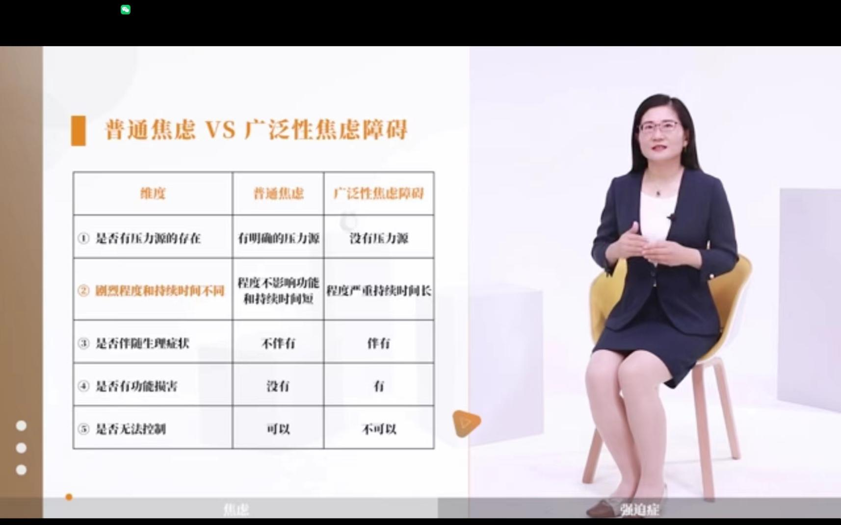
广泛性焦虑障碍：表现在至少六个月的多数日子里，对诸多事件或活动表现出过分的焦虑和担心（焦虑性期待），并难以控制这种担心（eg:杞人忧天）

- 强迫症（了解理解）
界定：包括强迫思维和强迫行为

强迫思维：指强迫性、侵入性的思想，如总是担心自己没有关好门窗；一个大学生反复在脑子里想某道题到底做没做对；一想到上台发言就紧张流汗；当站在窗前会担心自己跳下去（冲动）

强迫行为：指重复的行为或精神活动（祈祷、计数），为了缓解强迫性想法而引发的行为。
强迫行为是强迫思维的体现
Eg：强迫检查、强迫计数、反复关门
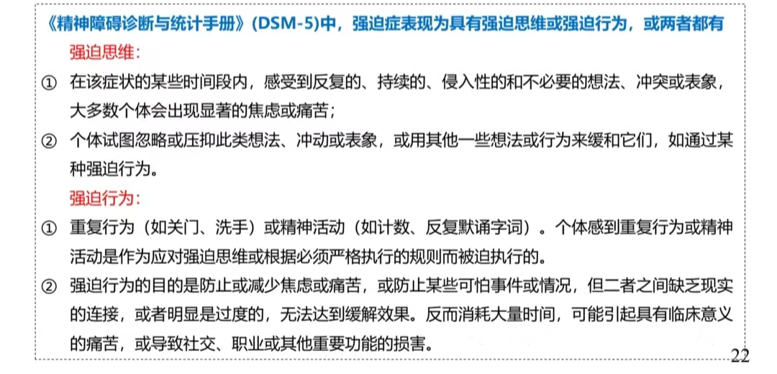
- 学业倦怠：
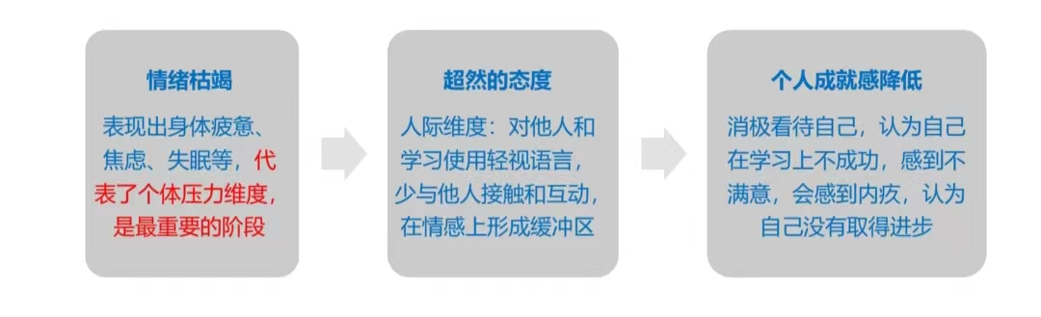
指由于学业要求而产生的疲惫，对学业的愤世嫉俗和超然的态度，以及作为学生的不充实感。

4.常见心理问题的治疗（了解）
- 药物治疗：治疗药物为处方药，只有精神科医生才能开药。要谨遵医嘱。
- 心理治疗：是运用心理学原理和方法，由专业人员有计划地实施的治疗技术，属于医疗行为。（心理治疗人员：精神执业（助理）医师并接受了规范化的心理治疗培训，或通过卫生专业技术资格考试（心理治疗专业）并取得资格者）
5.心理咨询
由专业受训的心理咨询师运用心理学的方法，对心理适应方面出现
问题并企求解决问题的求助者提供心理援助，并尽可能扩大个人潜力得以发展的过程

- 心理健康促进
- 心理咨询常见流派（理解背诵）
- 精神分析/动力学取向
（关注个体在无意识层面传递的信息，并帮助个体将压抑的想法带到意识层面）
（过去童年经历对个体影响巨大）
①移情/反移情是精神分析取向治疗的重要组成部分
移情：来访者把过去生活中某个重要人物的情感、态度和属性转移到心理咨询师身上，并对心理咨询师相应地做出反应的过程。
移情的价值:可以通过移情了解来访者对重要他人的情绪反应，引导来访者讲述过往产生重要影响的经历，揭示移情的意义，引导宣泄情感或产生顿悟，推动治疗。
反移情:是咨询师对来访者的移情，即对来访者在其身上移情时的刺激给予反应，对反移情的觉察，是咨询师理解治疗关系互动特点的重要途径
两种形式:一致性反移情(对来访者)、互补性反移情(对来访者的重要他人)

（2）行为主义取向
①关注人的外显行为，认为人的异常行为是后天习得的
②基本观点:主张用条件作用原理和强化原理，去矫正与心理问题相联系的不良行为模式，采用与条件作用相关的技术来减少问题行为
③常见疗法:系统脱敏法、满灌疗法、厌恶疗法等

系统脱敏法:引导求助者缓慢地暴露于导致神经症焦虑，恐惧的情境，并通过心理的放松状态来对抗这种焦虑情绪，从而达到消除焦虑或恐惧的目的。
Eg：一个人恐高，带着他一点一点的往上走，走一次就不恐高了
满灌疗法:
A.让来访者想象或直接面对其最恐怖、最焦虑的场景，并且不会给来访者做任何放松训练，以迅速矫正来访者对恐怖、焦虑的错误认知，并消除由这种刺激引发的习惯性恐惧、焦虑反应。可以先使用想象暴露，再使用实景暴露时间短，解决问题比较干脆
B.实施难度大，对病人身心冲击较大，须谨慎施用
厌恶疗法:把需要戒除的目标行为与不愉快的惩罚刺激结合出现，通过厌恶性条件反射，以消退目标行为对来访者的吸引力，使症状消退。

（3）认知主义取向
①通过改变个体对其生活经历的思维方式，来减少问题行为
②基本观点:不良思维方式是导致异常行为模式和情绪困扰的原因。很多心理问题是由于个体在考虑与他人关系时，或者在面对特定事件时，运用了不良的思维方式不良思维方式:错误的前提假设、非理性的态度、僵化的规则意识等
③思维记录表:帮助来访者组织思维，以便做出更好的反应

（4）人本主义取向
①基本观点:认为来访者是自己的专家，咨询师的任务是努力启发来访者，引导其对自己的思想和情感进一步了解，以找到解决问题的办法（注重个人潜能的发挥，激发来访者的内在潜力）
②认为咨访关系最重要，咨询师要真诚，对来访者共情、无条件积极关注和接纳等特别注重倾听和共情技术
③共情技术:指咨询师一边倾听来访者的叙述，一边进入来访者的精神世界，并能设身处地、感同身受地体验这个精神世界，然后跳出来访者的精神世界，言语准确地表达对来访者内心体验的理解。
A.初级共情: 是对来访者表达或呈现出来的情绪感受、想法等的共情
B.高级共情: 不仅可以对来访者“明白表达”的感觉和想法进行回应，也对来访者未呈现出来的“隐含”感觉和想法也进行回应。

- 心理危机干预
- 心理危机：当个体遭遇突然或重大的危机事件，运用个人常规处理问题的方法无法解决时，出现的暂时心理失调状态。
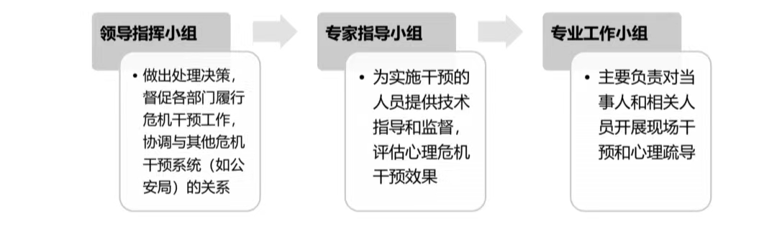
- 心理危机干预：专业人员为处于困境和即将出现极端行为(如自杀、攻击等)的人提供及时的心理援助，以帮助其化解危机，恢复心理平衡。
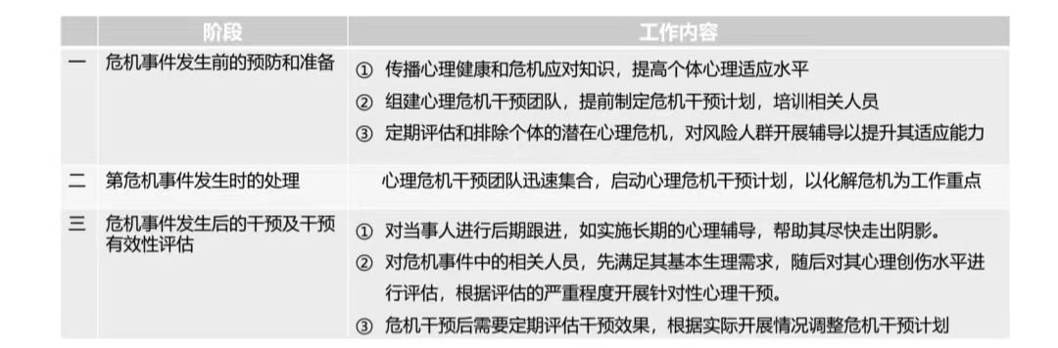
- 基本过程：

